Begrebskort

Statistik - udskoling

Grupperede observationer | Når man opdeler sine observationer i intervaller, eksempelvis højder i en klasse
Enkelt observationer | Når man ikke opdeler sine observationer i intervaller.
Observation | En hændelse i et observationssæt
Observationssæt | Et samlet begreb for alle ens data, man har indsamlet
Boksplot | Diagram, som viser mindste og største værdi samt kvartilsættet. Benyttes til at sammenligne observationssæt
Mindste værdi | Den mindste observation i et observationssæt
Største værdi | Den største observation i et observationssæt
Pindediagram | Diagram, som viser fordelingen af hyppigheder  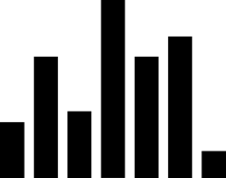
Variationsbredde | Forskellen på den største og den mindste observation
Gennemsnit | Kaldes også middeltal.  Man udregner tallet, hvis man lægger alle observationer sammen og dividerer dette tal med antallet af observationer.
Median | Den observation, som står i midten, hvis man stiller observationerne op i rækkefølge med de mindste tal først.
- kvartil | Kaldes også nedre kvartil  Er det tal, som 25% af observationerne er mindre end.
2. kvartil | Kaldes også median  Er det tal, som 50% af observationerne er mindre end.
3. kvartil | Kaldes også øvre kvartil  Er det tal, som 75% af observationerne er mindre end.
Typetal | Det tal, som der forekommer flest gange i observationssættet.
Hyppighed | Skrives som h(x)  h(x) fortæller, hvor mange gange et tal optræder i en række af observationer.
Summeret hyppighed | Skrives som H(x)  H(x) er hyppighederne lagt sammen med de foregående hyppigheder.
Frekvens | Skrives som f(x)  $$f\left(x\right)=\frac{h\left(x\right)}{samlet antal observationer}$$  f(x) er en procentdel af de samlede observationer
Summeret frekvens | Skrives som F(x)  F(x) er frekvenserne lagt sammen med de foregående frekvenser.
Cirkeldiagram | Diagram, som viser fordelingen af frekvensen  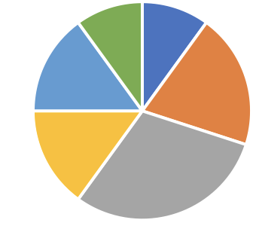
Deskriptorerer | Samlet betegnes for de begreber, som beskriver observationerne
Intervaller | En måde at samle observationer på, når der arbejdes med grupperede observationer.  Skrives eksempelvis: $\left[150;155\right[$
Trappediagram | Diagram, som benyttes til at vise den summerede frekvens i enkelt observationer  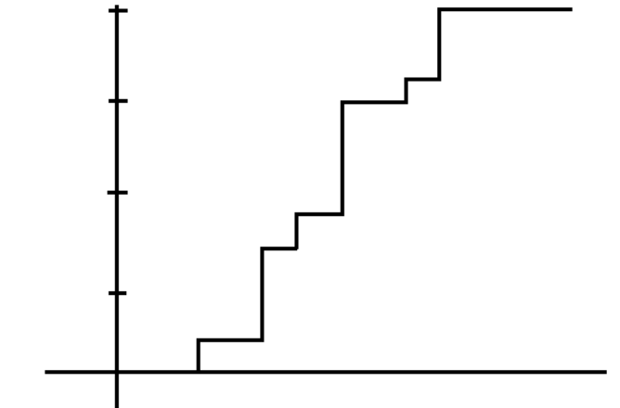
Sumkurve | Diagram, som benyttes til at vise den summerede frekvens i grupperede observationer  